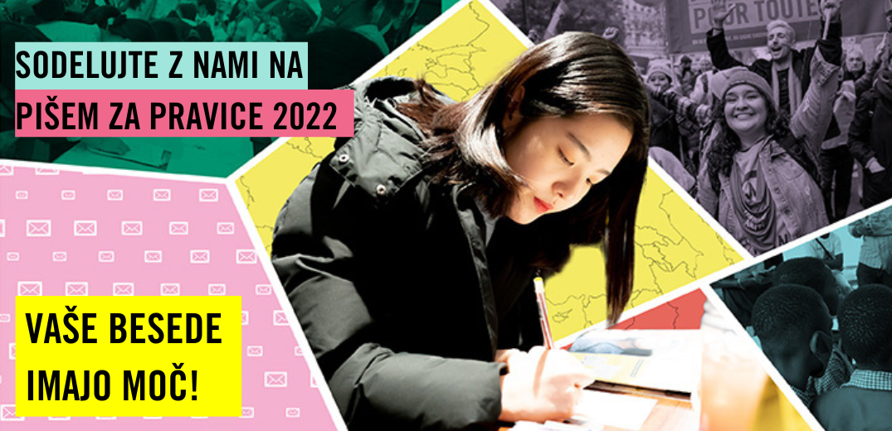
Maraton pisanja apelov Pišem za pravice | Amnesty Slovenija

Aktualen vir: Pišem za pravice (rtvslo.si)

Podpišite peticije Pišem za pravice.

Kaj je Pišem za pravice?
Pišem za pravice je največji dogodek za človekove pravice na svetu. Vsako leto združi milijone ljudi po vsem svetu v želji, da zaščitijo pravice drugih. Prvič je potekal leta 2001, takrat smo zbrali 2326 podpisov, lani – 20 let kasneje – pa več kot 4,6 milijona.
Za koga pišemo?
Peticije in apele pišemo za ljudi, ki so jim kršene človekove pravice. V njih oblasti pozivamo, naj ukrepajo, v solidarnostnih sporočilih pa ljudem, ki trpijo krivice, izražamo solidarnost in podporo.
Ali Pišem za pravice deluje?
Skupaj nam je uspelo spremeniti življenja več kot 100 ljudem. Rešili smo jih pred mučenjem, nadlegovanjem ali nepravičnim zaporom. Kliknite za ogled dobrih zgodb.

